**CARACTERIZACIÓN DE LOS CASOS ANALIZADOS EN LOS LABORATORIOS DE TOXICOLOGÍA DEL SERVICIO MÉDICO LEGAL, ENTRE LOS AÑOS 2010 Y 2020, PARA UNA PROPUESTA DE CLASIFICACIÓN DE TIPO TOXICOLÓGICA FORENSE**

**Estudiante: Deniss Margarita Rifo Riffo**

**Director de TFG: María Fernanda Cavieres Fernández**

**Co-director TFG: Günther Bürk Retamal**

**2023**

**Contenido**

**I. Resumen** 3

**II. Introducción** 5

**III.** **Pregunta de investigación** 11

**IV. Objetivos** 11

**Objetivo general:** 11

**Objetivos específicos:** 11

**V. Metodología** 12

**VI. Resultados** 15

**1. Sistemas de clasificación toxicológico-forense revisados en la literatura científica** 15

**2. Caracterización temporal y sociodemográfica de las muestras analizadas en los Laboratorios de Toxicología del Servicio Médico Legal, pertenecientes a las regiones de Arica y Parinacota, Tarapacá, Antofagasta, Atacama, Coquimbo, Valparaíso, O´Higgins, Maule, y Biobío, dentro del período 2010 a 2020.** 17

**3. Relación geográfica y temporal, entre las causas de muerte y las sustancias presentes en las muestras analizadas por los laboratorios de toxicología del Servicio Médico Legal.** 25

**4. Propuesta de un sistema de clasificación de tipo toxicológico-forense para las muestras analizadas por los Laboratorios de Toxicología del Servicio Médico Legal** 31

**VII. Discusión** 32

**VIII. Conclusiones** 33

**IX. Referencias** 34

**ANEXO** 38

# **I. Resumen**

La toxicología forense es una disciplina científico-técnica que sitúa a la toxicología al servicio de la justicia. El análisis toxicológico forense consiste en la detección, identificación y cuantificación de sustancias de interés legal presentes en una muestra biológica, post mortem o de pacientes vivos involucrados en casos de intoxicaciones, u otros requerimientos legales, y la posterior interpretación de los resultados, los cuales deben ser científicamente indiscutibles dada las implicancias legales que conllevan. En nuestro país, el Servicio Médico Legal (SML) es la institución a cargo de estos análisis, generando informes útiles como medio de prueba en la investigación. Gracias a la gentileza de sus laboratorios de toxicología, se logró en este trabajo, conocer una parte de la realidad toxicológica-forense del país, entre los años 2010 al 2020, observándose la prevalencia de casos fallecidos masculinos, de edades entre los 30 y 59 años, cuyas principales presuntas causas de muerte correspondieron a ahorcamiento, infarto agudo al miocardio, politraumatismo, accidente de tránsito, traumatismo encéfalo craneano y muerte por enfermedad; siendo cocaína, marihuana y benzodiacepinas, las principales sustancias asociadas a estas muertes.

Con este trabajo, se concluye la necesidad de implementar un sistema informático que permita la unificación de criterios y la estandarización de la información registrada por los laboratorios de toxicología del SML, en tiempo real y a nivel nacional, para lograr así un mejor procesamiento y visualización de los datos, permitiendo generar estadísticas con respecto a la situación médico legal que se vive tanto a nivel regional como a nivel nacional.

**Characterization of the cases analyzed in the toxicology laboratories of the legal medical service, between the years 2010 and 2020, for a proposal for forensic toxicological type classification**

Forensic toxicology is a scientific-technical discipline that places toxicology at the service of justice. Forensic toxicological analysis consists of the detection, identification and quantification of substances of legal interest present in a biological sample, post-mortem or from living patients involved in cases of poisoning, or other legal requirements, and the subsequent interpretation of the results, which They must be scientifically indisputable given the legal implications they entail. In our country, the Legal Medical Service (SML) is the institution in charge of these analyses, generating useful reports as a means of evidence in the investigation. Thanks to the kindness of its toxicology laboratories, in this work it was possible to know a part of the toxicological-forensic reality of the country, between the years 2010 to 2020, observing the prevalence of male deceased cases, ages between 30 and 59 years, whose main presumed causes of death were hanging, acute myocardial infarction, multiple trauma, traffic accident, traumatic brain injury and death due to illness; cocaine, marijuana and benzodiazepines being the main substances associated with these deaths.

With this work, we conclude the need to implement a computer system that allows the unification of criteria and the standardization of the information recorded by the toxicology laboratories of the SML, in real time and at the national level, to achieve better processing and visualization of the data, allowing the generation of statistics regarding the medical-legal situation that exists both at the regional and national level.

# **II. Introducción**

La toxicología es la ciencia que se ocupa de los efectos adversos causados por agentes químicos, físicos o biológicos en los organismos vivos (Organización Panamericana de la Salud [OPS], 2017). La toxicología forense es una disciplina científico-técnica que sitúa a la toxicología al servicio de la justicia (González, 2012). El análisis toxicológico forense consiste en la detección, identificación y cuantificación de sustancias de interés legal presentes en una muestra biológica, post mortem o de pacientes vivos involucrados en casos de intoxicaciones (Teijeira, 2003) y la posterior interpretación de los resultados, los cuales deben ser científicamente indiscutibles dada las implicancias legales que conlleva.

Repetto *et al.* (1995), definen *intoxicación* como un “proceso patológico, con signos y síntomas clínicos, causado por una sustancia de origen exógeno o endógeno”. Por otro lado, una intoxicación también es definida como un daño físico o fisiológico resultante de la interacción, consumo o administración de una sustancia en una cantidad que supera la tolerancia física o fisiológica, o como una condición transitoria clínicamente significativa que se desarrolla durante o poco después del consumo o administración de la sustancia involucrada (Organización Mundial de la Salud [OMS], 2023). Ésta puede tener una etiología accidental o intencional, refiriéndose a esta última como a una conducta autolesiva, homicida, abuso o maltrato; destacando aquí la importancia de la interpretación de los análisis y de las conclusiones del perito forense para el esclarecimiento de la causalidad, dado que sólo las intoxicaciones intencionales van a derivar en procedimientos legales (Arroyo et al., 2017) (Fig. 1).

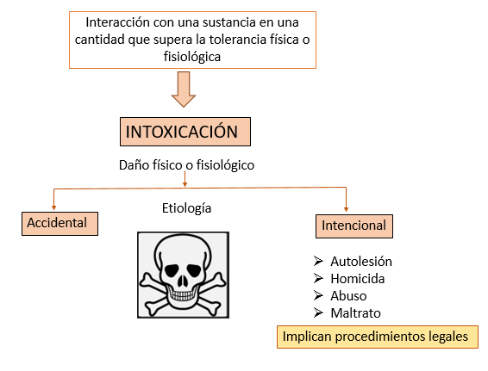

***Fig. 1:*** *Definición de “intoxicación” y etiología. Sólo las intoxicaciones intencionales conllevan procedimientos legales.*

De acuerdo con un estudio elaborado en Chile, en relación con llamadas realizadas al Centro de Información Toxicológica de la Pontificia Universidad Católica de Chile (CITUC), durante el año 2010, se encontró que los medicamentos constituyeron el principal agente involucrado en las intoxicaciones, siendo los ansiolíticos y antidepresivos, los predominantes (Bettini et al., 2013).

En Chile, los análisis toxicológicos forenses son realizados en los laboratorios toxicológicos del Servicio Médico Legal (SML), que es la institución que asesora científica y técnicamente a los tribunales y fiscalías en la realización de pericias forenses de hechos investigados judicialmente, generando informes útiles como medios de prueba en la investigación (Servicio Médico Legala [SML], 2022) (Fig.2).

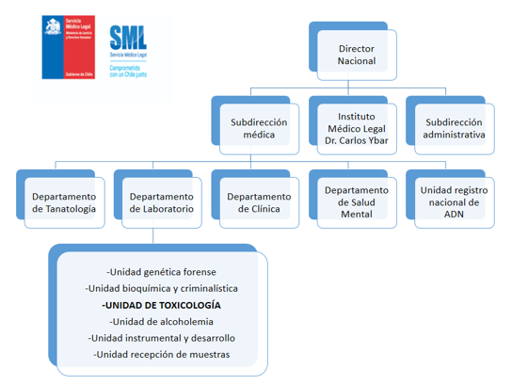

***Fig. 2:*** *Estructura orgánica del Servicio Médico Legal. Se destaca la unidad de toxicología, a la cual pertenecen los laboratorios toxicológicos de la institución (adaptación) (Servicio Médico Legal b [SML], 2023)*

Existen cinco laboratorios de estas características en el país, los cuales se encuentran ubicados en las ciudades de Iquique, Valparaíso, Santiago, Concepción y Temuco (Fig. 3).

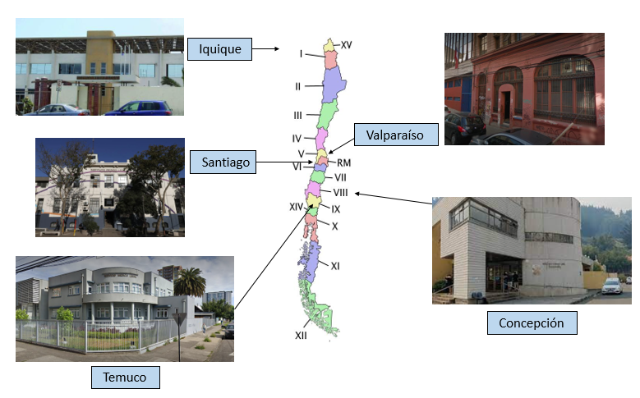

***Fig. 3:*** *Ubicación de los laboratorios toxicológicos del Servicio Médico Legal en nuestro país: Iquique (O'Higgins N° 2210), Valparaíso (Orella N° 954), Santiago (Av. La Paz N° 1012), Concepción (Camino a Penco N° 4018) y Temuco (Antonio Varas N° 202) (Servicio Médico Legal c [SML], 2023).*

La sistemática analítica aplicada a las pericias toxicológicas realizadas, en general, incluye procedimientos de screening, confirmación y cuantificación de sustancias, así como también la interpretación de estos resultados, incluyendo como principales analitos las drogas de abuso y sus metabolitos, así como medicamentos específicos, en muestras obtenidas de personas vivas (p. ej.: sangre, orina, saliva, pelo, uña) o muertas (p. ej.: hígado, riñón, cerebro), para luego informar a los tribunales de justicia o colaborar en el esclarecimiento de una causa de muerte o consumo, según corresponda.

Las muestras analizadas por el SML pueden provenir de la misma institución (requerimientos de los pabellones tanatológicos y/o de las unidades de toma de muestras), de los hospitales, por indicación de tribunales y fiscalías, o desde Carabineros de Chile y Policía de Investigaciones (PDI). De acuerdo a las normativas técnico periciales vigentes, Resolución Exenta Nº 2675/2018 y Resolución Exenta Nº 8833/2010, estas últimas dos instituciones tienen la facultad de derivar a cualquier conductor de vehículos motorizados o a una persona imputada de un delito con sospecha de encontrarse bajo la influencia de drogas psicotrópicas y/o estupefacientes, o con resultado positivo en el alcotest, a los centros de salud habilitados por el SML para la extracción de muestras de sangre, y la posterior realización de las pericias toxicológicas en el laboratorio de análisis de la institución para acreditar científicamente dicho estado. El perito ejecutor realizará los análisis de screening, confirmación y cuantificación, de acuerdo con el equipamiento técnico disponible, y emitirá el informe respectivo, el cual será remitido según solicitud a los tribunales o al Ministerio Público. Los resultados de los análisis son registrados en la base de datos respectiva con la que cada laboratorio cuenta (Servicio Médico Legal [SML], 2010; Ministerio de Justicia y Derechos Humanos, 2018) (Fig.4).

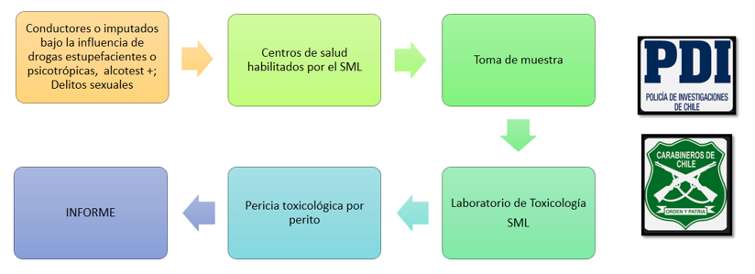

***Fig. 4:*** *Representación de lo establecido en las normativas técnico periciales vigentes, Resolución Exenta Nº 2675/2018 y Resolución Exenta Nº 8833/2010, con respecto a la procedencia de las muestras que se analizan en los laboratorios del SML (Servicio Médico Legal [SML], 2010; Ministerio de Justicia y Derechos Humanos, 2018).*

Mediante un compendio estadístico publicado anualmente en su página web, el SML informa los peritajes realizados por región en los distintos departamentos: Tanatología, Clínica, Salud Mental, Laboratorio y Registro Nacional de ADN. Dentro de estos reportes, se destaca en la figura 5a y 5b, el registro del número de pericias realizadas por los laboratorios de alcoholemia y de toxicología, respectivamente, dentro del período 2010-2020, por ser los datos de interés para este trabajo. Cabe destacar que en esta página no se presenta información con respecto al tipo de pericia toxicológica realizada, ni con respecto a causas de muerte relacionadas a intoxicaciones. No obstante, se observa que el número de muestras analizadas en el laboratorio de alcoholemia fluctúa alrededor de 90.000 (Fig.5a), y las muestras analizadas en el laboratorio de toxicología fluctúan alrededor de 9.000 (Fig. 5b). En el año 2020, golpeado por la propagación mundial de SARS CoV-2 (COVID-19), los registros de las pericias realizadas en los laboratorios de alcoholemia y toxicología a lo largo del país, se vieron disminuidos (Servicio Médico Legal d [SML], 2022).

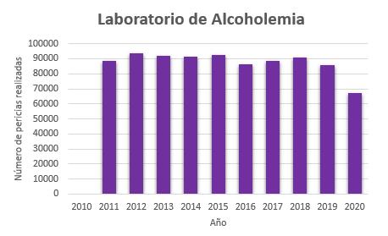

***Fig.5a:*** *Registro del número de pericias realizadas a nivel nacional, excluyendo la Región Metropolitana, en los laboratorios de alcoholemia del SML dentro del período 2010-2020 (Servicio Médico Legal d [SML], 2022).*

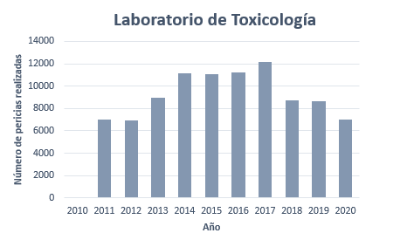

***Fig.5b:*** *Registro del número de pericias realizadas a nivel nacional, excluyendo la Región Metropolitana, en los laboratorios de toxicología del SML dentro del período 2010-2020 (Servicio Médico Legal d [SML], 2022).*

En cuanto a los criterios que los laboratorios de toxicología del SML utilizan para clasificar las muestras analizadas desde un punto de vista toxicológico forense, no existe una estandarización ni reportes que permitan visualizar, en este aspecto, la realidad del país. Con respecto a esto último, la excepción es la zona norte de Chile, dado que existen algunos estudios que caracterizan muertes relacionadas a drogas en fallecidos por contexto médico legal (Gook *et al.,* 2013; Contreras *et al.,* 2014; Araneda et al., 2021). Las bases de datos con las que estos laboratorios cuentan pueden ser utilizadas para caracterizar diversos aspectos de la toxicología forense del país, por lo que la carencia de estos estudios en las demás regiones, da pie para que en este trabajo final de grado se realice, además de lo antes mencionado, una propuesta de registro y sistematización de las muestras que recibe el SML, desde una perspectiva toxicológica forense.

Con este trabajo, se espera contribuir a la información entregada de los peritajes realizados a nivel nacional por los laboratorios de toxicología del Servicio Médico Legal, con un análisis y caracterización de la base de datos proporcionada, desde una mirada toxicológica forense, y consolidar una propuesta para un sistema de clasificación consistente y estandarizado, enfocado en esta área, que permita vislumbrar la realidad forense de las regiones en estudio y colaborar en la toma de decisiones dentro de los laboratorios toxicológicos del SML.

# **III.** **Pregunta de investigación**

La revisión de los casos analizados en los laboratorios de toxicología del Servicio Médico Legal pertenecientes a las regiones de Arica y Parinacota, Tarapacá, Antofagasta, Atacama, Coquimbo, Valparaíso, O´Higgins, Maule, Biobío, Araucanía y Aysén, dentro del período 2010 a 2020, da paso a las siguientes preguntas:

1. ¿Cuál es la caracterización sociodemográfica en términos de género, edad, comuna y región, de los casos analizados en los laboratorios de toxicología del Servicio Médico Legal entre los años 2010 y 2020?
2. ¿Existe alguna relación geográfica y temporal, entre las causas de muerte y las sustancias presentes en las muestras analizadas en los laboratorios?
3. ¿La caracterización de los datos, puede conducir a un sistema de clasificación toxicológica de los mismos?

# **IV. Objetivos**

## **Objetivo general:**

Caracterizar temporal y sociodemográficamente las muestras analizadas en los laboratorios de toxicología del Servicio Médico Legal pertenecientes a las regiones de Arica y Parinacota, Tarapacá, Antofagasta, Atacama, Coquimbo, Valparaíso, O´Higgins, Maule, Biobío, Araucanía y Aysén, dentro del período 2010 a 2020.

## **Objetivos específicos:**

1. Caracterizar por género, edad, comuna y región los casos analizados en los laboratorios de toxicología del Servicio Médico Legal en el periodo establecido.
2. Determinar la relación geográfica y temporal, entre las causas de muerte y las sustancias presentes en las muestras analizadas en los laboratorios.
3. Identificar y revisar sistemas de clasificación toxicológico-forense utilizados en diversos países, como referencia a considerar para una propuesta de un sistema de clasificación.
4. Proponer un sistema de clasificación de tipo toxicológico-forense para las muestras analizadas por los laboratorios de toxicología del Servicio Médico Legal.

# **V. Metodología**

**Revisión de sistemas de clasificación toxicológico-forense en la literatura científica**

Para la revisión de sistemas de clasificación toxicológico-forense, se exploraron los motores de búsqueda “clasificación intoxicaciones”, “clasificación intoxicaciones médico legal”, “clasificación forense”, “toxicología forense y clasificación”, “servicio médico legal”, en los buscadores Google, Google Scholar y Pubmed.

**Adaptación de las bases de datos proporcionadas por los laboratorios de toxicología de las ciudades de Iquique, Valparaíso, Concepción y Temuco**

Para la realización de este trabajo se contó con la gentileza de 4 de los laboratorios de toxicología del SML, que abarcan las regiones en estudio: laboratorio de toxicología de Iquique, Valparaíso, Concepción y Temuco, quienes facilitaron las bases de datos del periodo 2010-2020. Se realizó una limpieza de las mismas utilizando el programa Microsoft Excel, entendiéndose ésta como la selección de la información considerada relevante para los fines de este trabajo, es decir, “fallecido/vivo”, “edad”, “sexo”, “región”, “tipo de muestra”, “screening”, “confirmación”, “presunta causa de muerte” y “droga detectada”. Datos como “fiscalía”, “fecha de autopsia”, “examen solicitado”, u otros datos internos de la institución, fueron descartados por no ser parte de los objetivos de este trabajo. Se debe destacar que las bases de datos proporcionadas por los laboratorios de toxicología no contenían datos que pudieran considerarse sensibles, por lo que se puede asegurar la confidencialidad de la información.

Con la información recopilada se crearon tablas de datos para cada laboratorio, las cuales fueron homogenizadas para facilitar el respectivo análisis, utilizando los siguientes criterios:

**1. Fallecido/vivo:** Ante la ausencia de la información, se consideró “fallecido” si se presentaba información de fiscalía y/o si se especificaba una presunta causa de muerte. Se consideró “vivo” si se presentaba información de tribunales o juzgado, y/o si la muestra utilizada correspondía a pelo. Se consideró “no informa”, cuando no se presentó información que permitiera una conclusión.

**2. Edad:** La edad se expresó en años, por lo que se consideraron números del 0 al 100. Edades de meses, semanas o días, fueron consideradas como 0.

**3. Género o sexo:** Ante la ausencia de la información, las celdas fueron homogeneizadas como “no informa”.

**4. Región:** Se consideró como “región”, la correspondiente al lugar de procedencia de la muestra.

**5. Tipo de muestra:** Los tipos de muestra considerados en las tablas fueron: sangre, orina, pelo, vísceras y contenido gástrico. Muestras de “bilis” fueron consideradas como orina y muestras de “humor vítreo”, como sangre, dado que son las alternativas frente a la indisponibilidad de muestra en cada caso; tipos de muestras como “papelillos”, “pastillas”, “frascos”, “tejido muscular”, “líquido oscuro”, etc., fueron descartadas. Las celdas vacías fueron homogeneizadas como “no informa”.

**6. Screening:** Se consideró válida la información sólo si la muestra correspondía a orina o sangre. Las variables fueron catalogadas como “presunto positivo”, “presunto negativo” o “no aplica”, en el caso de ser una muestra distinta a sangre u orina.

**7. Confirmación:** Se consideró positiva o negativa, según la detección o no detección de drogas.

**8. Presunta causa de muerte:** La presunta causa de muerte corresponde al resultado entregado al laboratorio por parte del médico tanatólogo que realiza la autopsia, esta información es anterior a un análisis toxicológico, por lo que se utilizó la denominación “presunta”.

**9. Droga:** Las drogas de tipo lícitas detectadas, fueron homogeneizadas según grupo farmacológico:

-“Analgésicos”: paracetamol, dipirona, propifenazona, naproxeno, ampirona, etc.

-“Anestésicos”: lidocaína, propofol, etc.

-“Anfetaminas”: anfetamina, fentermina, metilfenidato, etc.

-“Antiarrítmicos”: verapamilo, flecainida, etc.

-“Anticolinérgicos”: atropina

-“Anticonvulsivantes”: primidona, lamotrigina,fenitoina, carbamazepina,etc.

-“Antidepresivos tricíclicos”: amitriptilina, nortriptilina, imipramina, etc.

-“Antidepresivos”: anfebutamona, citalopram, sertralina, etc.

-“Antieméticos”: metoclopramida

-“Antihipertensivos”: atenolol, propranolol

-“Antihistamínicos”: clorfenamina, ciproheptadina, etc.

-“Antijaquecosos”: ergotamina

-“Antipalúdicos”: quinina, cloroquina, etc.

-“Antipsicóticos”: clorpromazina,haloperidol, clozapina, tioridazina, etc.

-“Antitusivos”: ambroxol

-“Benzodiacepinas”: clonazepam, diazepam, alprazolam, etc.

-“Barbitúricos”: fenobarbital, pentobarbital, tiopental, etc.

-“Broncodilatadores”: salbutamol

-“Descongestivos nasales”: pseudoefedrina

-“Hipnóticos”: zolpidem, zopiclona, etc.

-“Metilxantinas”: teofilina, teobromina, cafeína

-“Opiáceos”: morfina, metadona, tramadol, codeína, etc.

-“Relajante muscular”: ciclobenzaprina, clormezanona, etc.

-“Psicoestimulante no anfetamínico”: modafinilo

-“Plaguicidas”: cipermetrina, tetrametrina, metomilo, dimetoato, etc.

-“Sedante veterinario”: embutramida

Las celdas vacías fueron homogeneizadas como “no detectado”. Los metabolitos fueron homogeneizados con el nombre de la droga de la que provienen (ej. metabolitos de zopiclona= zopiclona).

Las drogas de tipo ilícitas, no fueron homogenizadas y se registraron sin cambios (ej. cocaína, éxtasis, marihuana, etc.). Los metabolitos de drogas de tipo ilícitas, fueron homogeneizados con el nombre de la droga de origen (ej. benzoilecgonina, ecgonina, cocaetileno = cocaína).

Finalmente, para equiparar la cantidad de ítems entre laboratorios, se agregaron columnas homogenizadas como “no informa” y “no detectado”, según corresponda, registrándose un total de 38 columnas en cada caso.

Debido a dificultades presentadas en la interpretación de la base de datos del laboratorio de toxicología de Temuco, se decidió excluirlo del estudio, trabajándose por tanto sólo con las bases de datos de los laboratorios de Iquique, Valparaíso y Concepción.

La información seleccionada fue posteriormente procesada utilizando, además del programa Microsoft Excel, la herramienta de análisis de datos de Microsoft “Power BI”, que permite la visualización de grandes bases de datos, con la colaboración del sociólogo Vicente Chávalos Herrera.

La limpieza de las bases de datos permitió en una primera instancia, determinar el total de casos con requerimiento de análisis toxicológico, entre los años 2010 a 2020, en los 3 laboratorios de toxicología antes mencionados, resultando 43.259 casos. Sin embargo, sólo en 41.935 se entregaba la información “vivo o fallecido”, o permitía dilucidarla, y, a qué género correspondía, por lo que se trabajó sobre este universo de casos, descartando 1.324.

**Homogenización de las presuntas causas de muerte registradas y su codificación según la Clasificación Internacional de Enfermedades, 11va. edición (CIE-11)**

Las presuntas causas de muerte informadas a los laboratorios de toxicología del Servicio Médico Legal por parte de los médicos tanatólogos, y registradas en las bases de datos proporcionadas por la institución, presentaban variedad en la digitación y errores en la escritura que dificultaban filtrar la información, por lo que se realizó la homogenización mediante la codificación según CIE-11, para de esta forma, estandarizar los registros.

Se realizó la búsqueda de cada presunta causa de muerte informada, a través de la plataforma de la Organización Mundial de la Salud, “CIE-11”, (Organización Mundial de la Salud [OMS], 2023), registrando en una nueva columna, para cada tabla de datos ya creada, el código correspondiente. Se realizó esta operación en cada base de datos proporcionada por los laboratorios de toxicología de Iquique, Valparaíso y Concepción, para los 11 años de estudio (33.310 registros en total).

# **VI. Resultados**

## **1. Sistemas de clasificación toxicológico-forense revisados en la literatura científica**

La exploración de los motores de búsqueda antes mencionados, permitió conocer las siguientes referencias en cuanto a sistemas de clasificación utilizados en diversos países:

**Finlandia-España**

Autores españoles y finlandeses, indican en sus trabajos la utilización de las reglas de la clasificación internacional de enfermedades y problemas relacionados con la salud (CIE) para asignar la causa básica de muerte a un fallecido (Brugal *et al.,* 1998; Arán *et al.*, 2000; Lahti *et al*., 2003; Puigdefàbregas *et al.,* 2016; Álvarez-Freire *et al.*, 2020). En países como Finlandia, se utiliza la CIE-10 para categorizar las causas de muerte relacionadas con envenenamientos o intoxicaciones fatales por drogas; y el sistema de clasificación anatómico terapéutico y químico (ATC) para la clasificación de las drogas involucradas en ellas (Lahti *et al*., 2003).

**España**

Arán *et al.* (2000), en su trabajo, exponen una clasificación de las causas de muerte en grupos del I al IV, siendo el grupo I las causas exactas, por ejemplo, enfermedades del aparato circulatorio, accidentes de tráfico y suicidios; el grupo II las causas inexactas, por ejemplo, enfermedades del aparato respiratorio y caídas accidentales; el grupo III las causas sobrenotificadas, como enfermedades del aparato digestivo e intoxicaciones, y el grupo IV las causas subnotificadas, como por ejemplo, los tumores.

**Estados Unidos-Sudáfrica**

Con respecto a la muerte súbita en niños, o síndrome de muerte súbita del lactante (SMSL), la “clasificación de San Diego” permite la diferenciación de las muertes por sofocación accidental, asfixia posicional y las de causa indeterminada. La categorización en los grupos IA, IB, II, muerte súbita del lactante indeterminada y muerte súbita e inesperada del lactante, es realizada en base a criterios clínicos, los cuales incluyen la entrevista familiar; las circunstancias de la muerte (entorno inseguro), y la autopsia (Molina *et al.*, s.f.). Ante la preocupación de las muertes que en el pasado podrían haber sido clasificadas como síndrome de muerte súbita infantil, en realidad puedan representar muertes por asfixia, Randall *et al*. (2009) clasificaron las muertes infantiles repentinas en grupos de la A a la E, según criterios como relación o no con asfixia, entorno de la víctima, circunstancias, si se realizó o no la autopsia, si la causa de muerte es conocida, entre otras.

**Chile**

En nuestro país, en el SML, los exámenes de alcoholemias se clasifican de acuerdo al sexo y rango etario, en alcoholemias positivas o negativas. De forma similar, los exámenes toxicológicos se clasifican por sexo y rango etario, siendo positivos si se detectan sustancias como cocaína, benzodiacepinas, marihuana, antidepresivos, y/u opioides, en una muestra biológica (orina, sangre, pelo); o negativos, en caso de no ser detectadas (Araneda *et al.,* 2021).

Por otra parte, el CITUC, cataloga las llamadas telefónicas relacionadas a agentes involucrados en un caso de intoxicación, utilizando la clasificación de datos avalada por la Organización Mundial de la Salud (OMS) en su proyecto “International Programme on Chemical Safety” (IPCS INTOX), en la cual se definen los siguientes grupos: medicamentos de uso humano o veterinario, productos de uso doméstico, productos de uso industrial,plaguicidas, alimentos, cosméticos, animales y otros (Bettini *et al.,* 2013).

***Tabla 1:*** *Resumen de la revisión realizada en la literatura científica, de sistemas de clasificación toxicológico-forense utilizados en diversos países (España, Finlandia, Estados Unidos, Sudáfrica, Chile).*

|  |  |  |  |
| --- | --- | --- | --- |
| **AUTOR** | **PAÍS** | **SISTEMA DE CLASIFICACIÓN** | **OBJETIVO** |
| Brugal *et al.,* 1998; Arán *et al.*, 2000; Puigdefàbregas *et al., 2016;* Álvarez-Freire *et al*., 2020; Lahti *et al.,* 2003; | España, Finlandia  Finlandia | CIE-10  ATC | Categorizar causas de muerte.  Clasificación de drogas involucradas en causas de muerte. |
| Arán *et al.*,2000 | España | Grupos: I,II,III,IV | Clasificación causas de muerte |
| Molina *et al.*, s.f. | Estados Unidos | “Clasificación de San Diego”. Categorías: IA, IB, II, indeterminada, súbita e inesperada | Clasificación del Síndrome de muerte súbita del lactante |
| Randall *et al*., 2009 | Sudáfrica | Grupos: A, B,C,D,E | Clasificación muertes infantiles repentinas |
| Araneda *et al.,* 2021 | Chile | Alcoholemia positiva o negativa; Toxicológico positivo o negativo (SML) | Clasificación de los resultados de alcohol en sangre y presencia de drogas en muestras biológicas, respectivamente |
| Bettini *et al.,* 2013 | Chile | Grupos: medicamentos de uso humano o veterinario, productos de uso doméstico, productos de uso industrial,plaguicidas, alimentos, cosméticos, animales y otros | Clasificación de los agentes involucrados en un caso de intoxicación |

## **2. Caracterización temporal y sociodemográfica de las muestras analizadas en los Laboratorios de Toxicología del Servicio Médico Legal, pertenecientes a las regiones de Arica y Parinacota, Tarapacá, Antofagasta, Atacama, Coquimbo, Valparaíso, O´Higgins, Maule, y Biobío, dentro del período 2010 a 2020.**

La limpieza de las bases de datos pertenecientes a los laboratorios de toxicología de Iquique, Valparaíso y Concepción, los cuales recibieron muestras de casos provenientes de las regiones de Arica y Parinacota, Tarapacá, Antofagasta, Atacama, Coquimbo, Valparaíso, O´Higgins, Maule y Biobío, durante el periodo en estudio, permitió totalizar los casos con requerimiento de análisis toxicológico, entre los años 2010 a 2020. Los casos recibidos por los 3 laboratorios de toxicología antes mencionados, resultaron ser 43.259, sin embargo, sólo en 41.935 casos se entregaba la información “vivo o fallecido”, o permitía dilucidarla, y, a qué género correspondía, por lo que se trabajó sobre este universo.

En la tabla 2, se muestra el total de casos vivos y fallecidos por año, durante los 11 años de estudio, resultando 8.625 casos vivos (20,57%) y 33.310 casos fallecidos (79,43%). Se destacan estos últimos por el alto porcentaje, los cuales pueden deberse a muertes violentas (accidentes, suicidios y homicidios), muertes sospechosas, repentinas o inesperadas; muertes por enfermedad sin certificado de defunción o fallecidos bajo resguardo estatal. El alto porcentaje de casos fallecidos, coincide con García *et al*. (2011), quien destaca en su trabajo la alta tasa de mortalidad por homicidios en Chile, ubicándose en el quinto lugar dentro de América Latina, principalmente debido a lesiones por arma blanca (39%) y por armas de fuego (28%).

***Tabla 2:*** *Recuento del número de casos con requerimiento de análisis toxicológico informados por los laboratorios de toxicología de Iquique, Valparaíso y Concepción, por año. Se totalizan 41.935 casos, de los cuales, 8.625 provienen de vivos (20,57%) y 33.310 de fallecidos (79,43%), durante los 11 años de estudio.*

|  |  |  |  |
| --- | --- | --- | --- |
| **AÑOS** | **TOTAL CASOS VIVOS** | **TOTAL CASOS FALLECIDOS** | **TOTAL CASOS POR AÑO** |
| 2010 | 593 | 1243 | 1836 |
| 2011 | 390 | 1344 | 1734 |
| 2012 | 642 | 2476 | 3118 |
| 2013 | 689 | 2779 | 3468 |
| 2014 | 842 | 3630 | 4472 |
| 2015 | 501 | 3000 | 3501 |
| 2016 | 565 | 3235 | 3800 |
| 2017 | 625 | 3398 | 4023 |
| 2018 | 1019 | 3799 | 4818 |
| 2019 | 1814 | 4536 | 6350 |
| 2020 | 945 | 3870 | 4815 |
| **Σ** | **8625** | **33310** | **41935** |
| % | 20,57 | 79,43 | 100 |

Con respecto al género de los casos con requerimiento de análisis toxicológico totalizados entre los años 2010 a 2020, 11.346 casos (27%) correspondieron a mujeres, y 30.589 casos (73%), a hombres (fig.6). De los casos femeninos, 4.111 correspondieron a mujeres vivas y 7.235 a mujeres fallecidas; mientras que, de los casos masculinos, 4.514 correspondieron a hombres vivos y 26.075 a hombres fallecidos. Se observa que, en ambos sexos predominan los casos fallecidos, sin embargo, los hombres lideran en cantidad (Anexo 1), situación que coincide con las observaciones de Duarte (2018), quien señala, con respecto a los homicidios, que la mayor cantidad de víctimas son hombres; y con Guajardo (2017), que señala lo mismo, con respecto a las tasas de suicidios.

***Fig. 6*** *Distribución de casos con requerimiento de análisis toxicológico por los laboratorios de toxicología en estudio, entre los años 2010-2020. Se observa un alto porcentaje de casos masculinos con requerimientos de análisis toxicológicos.*

Con respecto a las edades de los casos vivos y fallecidos, se distribuyó la información en cuatro rangos, basados en el Instituto Nacional de Estadística [INE], es decir, edades entre 0 y 14 años (niños), edades entre 15 y 29 años (jóvenes), edades entre 30 y 59 años (adultos) y edades mayores o iguales a 60 años (adultos mayores); representando el grupo de los adultos el 50,24 % del total de los casos cuya edad fue informada.

**2. 1. Caracterización por región, género y edad, de los casos analizados en los laboratorios de toxicología del Servicio Médico Legal, durante los años 2010-2020**

1. **Caracterización por región:**

Del total de casos vivos analizados y registrados durante el periodo en estudio por los laboratorios de toxicología de Iquique, Valparaíso y Concepción, el 38,11% de los casos (3.287) tenían procedencia de la región de Valparaíso; un 17,25% (1.488 casos), de la región del Biobío y un 17,97% de los casos (1.472), de la región de Antofagasta. Por otro lado, del total de casos fallecidos analizados y registrados durante el periodo en estudio, el 54,88% de los casos (18.281) tenían procedencia de la región del Biobío; un 23,22% (7.733 casos), de la región de Valparaíso y un 6,10% (2.031 casos), de la región de Coquimbo (tabla 3).

***Tabla 3.*** *Número total de casos vivos y fallecidos analizados y registrados por los laboratorios de toxicología de Iquique, Valparaíso y Concepción, durante los años 2010-2020, desglosado por región.*

|  |  |  |
| --- | --- | --- |
| **Región de procedencia**  **(Periodo 2010-2020)** | **N° Casos vivos** | **N° Casos fallecidos** |
| Arica y Parinacota | 197 | 842 |
| Tarapacá | 567 | 1256 |
| Antofagasta | 1472 | 1856 |
| Atacama | 716 | 1019 |
| Coquimbo | 672 | 2031 |
| Valparaíso | 3287 | 7733 |
| Metropolitana | 15 | 3 |
| O´Higgins | 209 | 282 |
| Maule | 0 | 1 |
| Ñuble | 1 | 0 |
| Biobío | 1488 | 18281 |
| Los Ríos | 0 | 6 |
| Desconocida | 1 | 0 |
| **Total casos** | **8625** | **33310** |

Según el último censo realizado en nuestro país (año 2017), existen amplias diferencias poblacionales entre las regiones en estudio ([BCN], 2023), por lo que una forma más clara de observar qué proporción de la población abarcan los casos vivos y fallecidos por región, es mediante sus tasas generales. En la figura 7, se representa el resultado del cálculo de las tasas de casos vivos con requerimientos de análisis toxicológicos (alcoholemias, detección de drogas ilícitas en muestras biológicas, etc.), por cada 100.000 habitantes, basado en el último censo realizado en Chile (Anexo 2). En ella, se observan en general, altas tasas en las regiones del norte del país (Antofagasta y Atacama), superando en las regiones de Tarapacá y Antofagasta, durante el año 2019, los 60 casos por cada 100.000 habitantes.

***Fig. 7:*** *Tasas de casos vivos con requerimiento de análisis toxicológico por región, analizados y registrados por los laboratorios de toxicología del SML, entre los años 2010-2020. Se excluyeron los casos provenientes de las regiones Metropolitana, Maule, Ñuble y Los Ríos, por el bajo porcentaje que representaban del total de casos vivos registrados.*

En la figura 8, se representa el resultado del cálculo de las tasas de casos fallecidos con requerimientos de análisis toxicológicos, por cada 100.000 habitantes (Anexo 2). En ella, se observan altas tasas en general, destacando la predominancia de los casos fallecidos en comparación a los vivos, con tasas que superan los 20 casos por cada 100.000 habitantes durante todo el periodo en estudio, como se observa particularmente en la región de Valparaíso. La región del Biobío, destaca con tasas que superan los 60 casos alcanzando los 160, durante el año 2018.

***Fig. 8:*** *Tasas de casos fallecidos con requerimiento de análisis toxicológico por región, analizados y registrados por los laboratorios de toxicología del SML, entre los años 2010-2020. Se excluyeron los casos provenientes de las regiones Metropolitana, Maule, Ñuble y Los Ríos, por el bajo porcentaje que representaban del total de casos fallecidos registrados.*

Como se observa en las figuras 7 y 8, tanto para los casos vivos como fallecidos, las mayores tasas a nivel regional se produjeron durante el año 2019, año que coincide con el acontecimiento del estallido social (octubre, 2019). También, es importante destacar, como se observa en las figuras, que este alto número de casos se mantuvo durante el año 2020, lo que coincide con el inicio de la pandemia de COVID-19 (marzo, 2020), que afectó a todo el mundo. Se podría deducir que las altas tasas observadas durante estos años no son total ni directamente atribuibles a la ocurrencia de estos dos eventos, sino más bien, a las consecuencias que éstos produjeron en el país, como la inestabilidad, económica y emocional, lo que pudo incidir en casos de suicidios, homicidios, aumento de consumo de drogas lícitas e ilícitas conducentes a intoxicaciones, u otras situaciones con implicancias médico legales.

**b) Caracterización por género:**

**b.1) Mujeres**

Del total de casos vivos pertenecientes al sexo femenino, se registraron en general tasas que no superan los 20 casos vivos con requerimiento de análisis toxicológico por cada 100.000 habitantes, sin embargo, durante el año 2019, se presentaron tasas que superan los 30 casos, en las regiones de Tarapacá y Antofagasta (fig.9) (Anexo 3.1).

***Fig. 9:*** *Tasas de casos vivos femeninos con requerimiento de análisis toxicológico por región, analizados y registrados por los laboratorios de toxicología del SML, entre los años 2010-2020.*

Del total de casos fallecidos pertenecientes al sexo femenino, se registraron, al igual que en los casos vivos, tasas que no superan los 20 casos por cada 100.000 habitantes, a excepción de la región del Biobío (fig. 10), la cual alcanzó una tasa de 35 casos fallecidos durante el año 2018 (Anexo 3.3).

***Fig. 10:*** *Tasas de casos femeninos fallecidos con requerimiento de análisis toxicológico por región, analizados y registrados por los laboratorios de toxicología del SML, entre los años 2010-2020.*

**b.2) Hombres:**

Del total de casos vivos pertenecientes al sexo masculino, se registraron en general, al igual que en los casos vivos femeninos, tasas que no superan los 20 casos vivos con requerimiento de análisis toxicológico por cada 100.000 habitantes, sin embargo, durante el año 2019, se presentaron tasas que superan los 35 casos, en la región de Tarapacá (fig.11) (Anexo 3.2).

***Fig. 11:*** *Tasas de casos vivos masculinos con requerimiento de análisis toxicológico por región, analizados y registrados por los laboratorios de toxicología del SML, entre los años 2010-2020.*

Del total de casos fallecidos correspondientes al sexo masculino, se destaca que entre los años 2012-2020, la región del Biobío registró tasas sobre los 50 casos por cada 100.000 habitantes, observándose el aumento más significativo durante el año 2018, registrándose sobre los 100 casos (Anexo 3.4).

***Fig. 12:*** *Tasas de casos fallecidos masculinos con requerimiento de análisis toxicológico por región, analizados y registrados por los laboratorios de toxicología del SML, entre los años 2010-2020.*

Como se puede observar en las figuras, es el sexo masculino el mayormente implicado en fallecimientos por contexto médico legal, coincidiendo con lo observado por Gook *et al*. (2013) y Contreras *et al*. (2014), en sus trabajos de tesis llevados a cabo en la Universidad Arturo Prat de Iquique, los cuales contemplaron casos de suicidios y accidentes de tránsito, respectivamente, ocurridos en la zona norte del país durante los años 2008-2012, en donde se concluyó, en ambos casos, que sobre el 77% de los casos de fallecidos por estas causas correspondieron al sexo masculino. Por otra parte, Araneda *et al.* (2021), indica que, del total de fallecidos en la región de Atacama por contexto médico legal, durante el periodo 2010-2018, un 79,7% correspondieron a hombres.

Como se puede observar en estos análisis, y siguiendo la tendencia descrita en los estudios mencionados anteriormente, la mayor cantidad de casos con requerimiento de análisis toxicológicos por los laboratorios de toxicología del SML, corresponden a fallecidos del sexo masculino.

**c) Caracterización por edad:**

Con respecto a las edades de los casos con requerimiento de análisis toxicológico (Anexo 4), el grupo de los adultos, que comprende las edades entre 30 y 59 años, demostró en general, mayor frecuencia de registro, representando en promedio el 50,24 % del total de los casos cuya edad fue informada. Cabe destacar que, si se analiza por sexo, para los casos vivos femeninos (Anexo 4.1), la edad más frecuente resultó ser el grupo de jóvenes (edades entre 15 y 29 años), representando el 48,03%, pudiendo tener relación con casos de víctimas de abusos sexuales.

## **3. Relación geográfica y temporal, entre las causas de muerte y las sustancias presentes en las muestras analizadas por los laboratorios de toxicología del Servicio Médico Legal.**

**3.1. Presuntas causas de muertes registradas en las bases de datos proporcionadas:**

De las bases de datos proporcionadas por los laboratorios de toxicología del Servicio Médico Legal, pertenecientes a las regiones en estudio, durante el periodo 2010-2020, se identificaron 289 presuntas causas de muerte, las cuales fueron codificadas según la Clasificación Internacional de Enfermedades, 11va. edición (CIE-11) (Anexo 5). En los registros, se observa que las principales presuntas causas de muerte registradas (más frecuentes), son atribuidas a causas que difieren de las toxicológicas propiamente tales (intoxicaciones en general), según los registros proporcionados, las cuales representan el 2,32% del total de fallecidos (fig. 13).

***Fig. 13:*** *Representación del número de fallecidos por intoxicaciones (rojo), representando el 2,32%, versus otras presuntas causas de muerte (azul), 97,68%; registrados en las bases de datos proporcionadas por los laboratorios de toxicología del Servicio Médico Legal, correspondientes a las regiones en estudio, durante el periodo 2010-2020.*

Dada la diversidad de presuntas causas de muerte registradas en las bases de datos proporcionadas, se seleccionaron sólo seis de ellas, por presentar la mayor frecuencia de ocurrencia, las cuales resultaron ser: agresión por ahorcamiento (PE61), infarto agudo al miocardio (BA41), politraumatismo (ND37), accidente de tránsito (PA0Z&XE5NE), traumatismo encéfalo craneano (8B00.Z), y muerte por enfermedad, sin especificar (MG48) (Anexo 5.1).

***Fig. 14:*** *Presuntas causas de muerte más frecuentes registradas en las bases de datos proporcionadas por los laboratorios de toxicología del Servicio Médico Legal, para las regiones en estudio, durante los años 2010-2020, catalogadas según CIE-11: agresión por ahorcamiento (PE61), infarto agudo al miocardio (BA41), politraumatismo (ND37), accidente de tránsito (PA0Z&XE5NE), traumatismo encéfalo craneano (8B00.Z), y muerte por enfermedad, sin especificar (MG48).*

Como se puede apreciar en la figura 14, las seis presuntas causas de muerte que fueron más frecuentemente registradas, muestran fluctuaciones en el tiempo, sin embargo, destacan tres presuntas causas, las cuales presentaron registros sobre los 300 casos, entre los años 2019 y 2020, correspondientes a politraumatismos (ND37), ahorcamientos (PE61) y a “muerte por enfermedad” (MG48). Estos casos, coinciden con el estallido social y con el inicio de la pandemia de COVID-19, eventos que causaron mucha inestabilidad a partir de esos años, tanto económica como emocional, pudiendo incidir en la ocurrencia de estos tipos de muerte.

**3.1.1. Intoxicaciones como presunta causa de muerte**

Con respecto a las presuntas causas de muerte registradas como intoxicaciones, correspondiente al 2,32% del total de casos fallecidos, se observa que los casos en general, no superan los 100, a excepción de los casos registrados durante el año 2020, en el que se observa el mayor número (fig. 15). Esto puede tener relación con la pandemia de COVID-19 acontecida, y la crisis humanitaria que significó en términos de salud, tanto física como mental, dada la incertidumbre y el confinamiento vivido.

***Fig. 15:*** *Número de casos de intoxicaciones como presunta causa de muerte, registradas en las bases de datos proporcionadas por los laboratorios de toxicología del Servicio Médico Legal, para las regiones en estudio, durante el periodo 2010-2020.*

Del total de casos fallecidos por intoxicaciones, se observaron siete tipos de registros: intoxicaciones propiamente tal (NE6Z), intoxicación por cocaína (6C45.3), intoxicación por fármacos (NE60), intoxicación por monóxido de carbono (PB32), intoxicación por plaguicida (PH53), intoxicación suicida (XE97V) e intoxicación por sustancias psicoactivas desconocidas o no especificadas (6C4G.3). Los casos más frecuentes se observaron durante el año 2020, y correspondieron a intoxicación por sustancias psicoactivas desconocidas o no especificadas (6C4G.3), seguida de intoxicación por monóxido de carbono (PB32) e intoxicaciones propiamente tal, sin especificación (NE6Z) (fig. 16).

***Fig. 16:*** *Número de fallecidos por intoxicaciones* *registradas en las bases de datos proporcionadas por los laboratorios de toxicología del Servicio Médico Legal, para las regiones en estudio, durante el periodo 2010-2020, identificadas con la codificación CIE-11: intoxicaciones propiamente tal (NE6Z), intoxicación por fármacos (NE60), intoxicación por sustancias psicoactivas desconocidas o no especificadas (6C4G.3), intoxicación por cocaína (6C45.3), intoxicación por monóxido de carbono (PB32), intoxicación por plaguicida (PH53) e intoxicación suicida (XE97V).*

Se observa que las intoxicaciones por sustancias psicoactivas desconocidas o no especificadas superaron los 160 casos durante el año 2020 (Anexo 5.2), siendo muy pocos los registrados durante los años anteriores, lo cual refleja el alto consumo y tráfico de drogas que hoy en día se observa en los medios de comunicación. El alto número de casos registrados durante ese año puede tener relación con la crisis humanitaria vivida a causa de la pandemia COVID-19 y los problemas de salud mental que ésta ocasionó, pudiendo incidir en un aumento del consumo y abuso de sustancias psicoactivas en general. Con respecto a los casos de intoxicación por monóxido de carbono (PB32) e intoxicaciones propiamente tal (NE6Z), se desconoce si correspondieron a suicidios o accidentes, debido a que los registros no entregan más información.

Debido a la contingencia sanitaria a causa de la pandemia, y al miedo colectivo a contraer la enfermedad, se registraron usos indiscriminados e irresponsables de desinfectantes y productos de limpieza para evitar el contagio, tanto de uso doméstico como de venta especializada, por ejemplo, amonios cuaternarios y plaguicidas de uso sanitario y doméstico, los cuales deben ser aplicados sólo por empresas autorizadas por la Seremi de Salud de cada región. A través de los medios de comunicación se dieron a conocer casos de mal uso de estos productos, con consecuencias de intoxicaciones por la mala manipulación, ingestas de éstos, tanto de forma accidental como intencional, etc., ejemplo de esto son la promoción y utilización de la “Solución mineral milagrosa” (MMS), compuesto clorado declarado por el Instituto de Salud Pública como producto farmacéutico falsificado (Instituto de Salud Pública [ISP], 2020), constituyendo su uso un alto riesgo para la salud de la población; la utilización de “túneles de desinfección” o “cabinas sanitizantes”, lo cual expuso a la población a radiaciones ultravioletas (UV-C), ozono y a compuestos químicos no aptos para ser aplicados en humanos (Sociedad Iberoamericana de Salud Ambiental [SIBSA] *et al.,* 2020); y la automedicación con diversos medicamentos utilizados como prueba, en ese momento, para combatir la infección (por ejemplo: hidroxicloroquina e ivermectina); situaciones que pudieron incidir en el aumento de las intoxicaciones durante el año 2020.

**3.2. Sustancias presentes en las muestras analizadas y registradas por los laboratorios de toxicología del SML, asociadas a las presuntas causas de muerte**

De acuerdo a las bases de datos proporcionadas, las muestras analizadas por los laboratorios de toxicología correspondieron a sangre, orina, pelo, vísceras y contenido gástrico, siendo sólo las muestras de sangre y orina las que son sometidas a screening de drogas. Para las principales presuntas causas de muerte, la muestra registrada con mayor frecuencia, fue sangre.

En general, las drogas con mayor frecuencia detectadas en las muestras analizadas, y asociadas a las principales presuntas causas de muerte correspondieron a cocaína, benzodiacepinas y marihuana (tabla 4). Al observar las bases de datos en el tiempo, con ayuda de la herramienta de análisis de datos de Microsoft “Power BI”, se observa el aumento de frecuencia de detección de esta última, a partir del año 2015.

Con respecto a los casos de intoxicaciones, se observa en general, además de las drogas antes mencionadas, la detección de diversos medicamentos con acción sobre el sistema nervioso central, como benzodiacepinas, antidepresivos, antipsicóticos, entre otros, los cuales no debieran ser de fácil acceso a la población debido a la condición de venta restringida que éstos poseen; sin embargo, esta restricción no es una limitante dado el creciente comercio ilegal de fármacos que existe hoy en día. En los casos de intoxicación por plaguicidas, se observa la detección de otro grupo de medicamentos, además del plaguicida propiamente tal: fármacos anticolinérgicos, pudiendo explicarse por el probable tratamiento al que se pudo haber sometido el intoxicado antes de fallecer.

En cuanto a las regiones de procedencia de estos casos, como se observa en la tabla 4, destacan las del norte del país en lo que respecta a intoxicaciones por cocaína, y la zona centro norte, con respecto a los casos de intoxicación por fármacos y por plaguicidas. La región del Biobío destaca en los casos de fallecimientos atribuidos a muerte por enfermedad y en los casos de intoxicaciones por sustancias psicoactivas desconocidas o no especificadas. Cabe destacar, que este estudio muestra una visión limitada de la situación a nivel nacional, puesto que no se consideran las regiones Metropolitana ni las del sur del país.

***Tabla 4.*** *Resumen de las principales presuntas causas de muerte, drogas detectadas, y región de procedencia de los casos.*

|  |  |  |
| --- | --- | --- |
| **Presunta causa de muerte registrada** | **Drogas detectadas** | **Región de procedencia** |
| Ahorcamiento (PE61) | Cocaína, benzodiacepinas y marihuana | Biobío, Valparaíso |
| Infarto agudo al miocardio (BA41) | Cocaína, benzodiacepinas y marihuana | Tarapacá, Antofagasta, Atacama, Coquimbo, Valparaíso, O´Higgins, Biobío |
| Politraumatismo (ND37) | Cocaína, benzodiacepinas y marihuana | Arica y Parinacota, Tarapacá, Antofagasta, Atacama, Coquimbo, Valparaíso, O´Higgins, Biobío |
| Accidente de tránsito (PA0Z&XE5NE) | Cocaína, benzodiacepinas y marihuana | Arica y Parinacota, Tarapacá, Antofagasta, Atacama, Coquimbo, Valparaíso, O´Higgins, Biobío |
| Traumatismo encéfalo craneano (8B00.Z) | Cocaína, benzodiacepinas y marihuana | Arica y Parinacota, Tarapacá, Antofagasta, Atacama, Coquimbo, Valparaíso, O´Higgins, Biobío |
| Muerte por enfermedad, sin especificar (MG48) | Cocaína, benzodiacepinas y marihuana | Biobío |
| Intoxicaciones propiamente tal (NE6Z) | Cocaína, benzodiacepinas y marihuana | Antofagasta, Atacama, Coquimbo, Valparaíso, Biobío |
| Intoxicación por cocaína (6C45.3) | Cocaína | Arica y Parinacota, Tarapacá, Antofagasta, Atacama, Coquimbo |
| Intoxicación por fármacos (NE60) | Benzodiacepinas, antidepresivos tricíclicos, antidepresivos, cocaína, barbitúricos, relajantes musculares, hipnóticos | Antofagasta, Atacama, Valparaíso |
| Intoxicación por monóxido de carbono (PB32) | Benzodiacepinas, relajantes musculares, cocaína, antidepresivos | Biobío y Valparaíso |
| Intoxicación por plaguicida (PH53) | Benzodiacepinas, relajantes musculares, antipsicóticos, plaguicidas, anticolinérgicos | Valparaíso |
| Intoxicación suicida (XE97V) | Benzodiacepinas, marihuana, cocaína, opiáceos, antiarrítmicos, antidepresivos tricíclicos, hipnóticos, barbitúricos | Arica y Parinacota, Tarapacá, Antofagasta, Atacama, Valparaíso, Biobío |
| Intoxicación por sustancias psicoactivas desconocidas o no especificadas (6C4G.3) | Cocaína, marihuana | Biobío |

## **4. Propuesta de un sistema de clasificación de tipo toxicológico-forense para las muestras analizadas por los Laboratorios de Toxicología del Servicio Médico Legal**

Durante el desarrollo de este trabajo, surgieron dificultades en cuanto al análisis de las bases de datos proporcionadas, debido principalmente a la falta de estandarización en el registro de la información, no existiendo un sistema de registro único nacional, pese a ser laboratorios de una misma institución, razón por la cual se debió invertir gran cantidad de tiempo en la homogenización de los datos considerados necesarios para dar cumplimiento a los objetivos. Se pudo observar, además, la existencia de una “clasificación toxicológica”, interna de la institución, que no necesariamente está relacionada a factores toxicológicos, pese a ser identificada como tal. Por otra parte, en los registros de las presuntas causas de muerte, se evidenció discordancia en la digitación de una misma causa, dificultando el ordenamiento; y la falta de mayor consideración de factores toxicológicos que pueden incidir en la ocurrencia de éstas, pudiendo influir en muchos casos el consumo de sustancias tanto lícitas como ilícitas, y no ser indicado en los registros.

Dado todo lo anterior, se considera necesario primeramente mejorar el sistema de registro y gestión de datos que actualmente es utilizado por cada laboratorio de toxicología del SML, siendo el sistema de Clasificación Internacional de Enfermedades (CIE) elaborado por la OMS, un sistema estandarizado, de fácil acceso y confiable, que puede ser de ayuda para, en una primera instancia, estandarizar la asignación de las presuntas causas de muerte, teniendo presente en los registros, los aspectos toxicológicos que pudieran ser detectados por el médico tanatólogo durante las autopsias respectivas.

# **VII. Discusión**

Para la realización de este trabajo se contó con la gentileza de los laboratorios de toxicología del SML, los cuales facilitaron las bases de datos del periodo 2010-2020, correspondientes a las regiones de Arica y Parinacota, Tarapacá, Antofagasta, Atacama, Coquimbo, Valparaíso, O´Higgins, Maule y Biobío, totalizando 41.935 casos, entre personas vivas (20,57 %) y fallecidas (79,43 %) por circunstancias médico legales, que requirieron análisis por parte de estos laboratorios, ya sea por solicitud de tribunales de justicia o fiscalía, respectivamente. Durante el desarrollo de este trabajo, surgieron dificultades en cuanto al análisis de las bases de datos proporcionadas, debido principalmente a la falta de estandarización en el registro de la información. La utilización de un sistema informático (software) facilitaría la unificación de criterios y con esto la estandarización de la información registrada por parte de los laboratorios de toxicología del SML, en tiempo real a nivel nacional, logrando de esta forma la visualización de datos que permitan generar estadísticas con respecto a la situación médico legal que se vive tanto a nivel regional como a nivel país.

De acuerdo al análisis de los registros proporcionados, se observa que los casos fallecidos por circunstancias médico legales prevalecen por sobre los casos vivos, que requirieron análisis por parte de los laboratorios de toxicología a solicitud de fiscalía o tribunales de justicia, respectivamente. En ambas situaciones, es el sexo masculino el que predomina. Con respecto a las edades de los casos, en ambos sexos, se observó que el grupo de los adultos, entre 30 y 59 años, fueron los que destacaron. Las principales presuntas causas de muerte por contexto médico legal, en las regiones en estudio, no son toxicológicas, sin embargo, sí se evidencia la influencia de drogas psicotrópicas en estas presuntas causas, por ejemplo, en casos de ahorcamientos, accidentes de tránsito, etc.; razón por la cual se considera necesario la realización de exámenes toxicológicos a todos los casos médico legales, para contar con todos los antecedentes que puedan ser útiles en la determinación de la causa de muerte real.

La institución que informa las causas de muertes definitivas, es el Instituto Nacional de Estadística (INE), la cual se basa en la CIE-10. Según esta institución, dentro del periodo 2010-2020, las principales causas de muerte en Chile correspondieron a enfermedades del sistema circulatorio y muertes debido a tumores (neoplasias), incluyéndose a éstas las muertes por COVID-19, durante el año 2020 (Instituto Nacional de Estadística [INE]a,b,c,..,k, 2010-2020), por lo que se puede afirmar en definitiva que, en nuestro país, las principales causas de muertes no son toxicológicas.

# **VIII. Conclusiones**

La realización de este trabajo permitió conocer la realidad toxicológica-forense de las regiones de Arica y Parinacota, Tarapacá, Antofagasta, Atacama, Coquimbo, Valparaíso, O´Higgins, Maule y Biobío, durante los años 2010 al 2020, a través de la caracterización por género, edad y región, de las bases de datos proporcionadas por los laboratorios de toxicología del SML, en donde se pudo observar que en las regiones en estudio, la prevalencia fue de casos fallecidos masculinos, de edades entre los 30 y 59 años.

Las principales presuntas causas de muerte registradas por los laboratorios y codificadas según CIE-11, correspondieron a ahorcamiento (PE61), infarto agudo al miocardio (BA41), politraumatismo (ND37), accidente de tránsito (PA0Z&XE5NE), traumatismo encéfalo craneano (8B00.Z), y muerte por enfermedad (MG48); las cuales no corresponderían a motivos toxicológicos. Con respecto a las presuntas causas de muerte registradas como toxicológicas, las cuales representaron el 2,32 % del total, se observaron las siguientes: intoxicaciones, sin especificar (NE6Z), intoxicación por cocaína (6C45.3), intoxicación por fármacos (NE60), intoxicación por monóxido de carbono (PB32), intoxicación por plaguicida (PH53), intoxicación suicida (XE97V) e intoxicación por sustancias psicoactivas desconocidas o no especificadas (6C4G.3). En general, las principales sustancias asociadas a las presuntas causas de muerte mencionadas, fueron cocaína, marihuana y benzodiacepinas.

El resultado de la búsqueda bibliográfica de sistemas de clasificación toxicológico-forense utilizados en diversos países como referencia a considerar para una propuesta de un sistema de clasificación, no fue totalmente satisfactorio, puesto que la mayoría de los estudios encontrados utilizaban sistemas de clasificación para la asignación de causas de muerte, más que una clasificación toxicológica relacionada a ella, evidenciándose la falta de consideración de factores toxicológicos que pueden incidir en la ocurrencia de este tipo de muertes. Sin embargo, de los sistemas de clasificación encontrados, la Clasificación Internacional de Enfermedades, CIE, de la OMS, se ajustó a los objetivos de este trabajo, utilizándose para la codificación de las presuntas causas de muerte registradas por los laboratorios.

Por último, dadas las dificultades que se presentaron en el análisis de las bases de datos, debido fundamentalmente a la falta de estandarización en el registro de la información, se concluye la necesidad de implementar un sistema informático (software), para facilitar la unificación de criterios entre los laboratorios de toxicología del SML, en tiempo real y a nivel nacional, con lo cual se estandarizaría la información registrada, logrando de esta forma un mejor procesamiento y visualización de datos, que permita generar estadísticas con respecto a la situación médico legal que se vive tanto a nivel regional como a nivel país.

# **IX. Referencias**

Álvarez-Freire et al., 2020. Investigación toxicológica en suicidios a partir de las muestras recibidas en el Servicio de Toxicología Forense de la Universidad de Santiago de Compostela en el periodo 2009 - 2018

Arán M., Pérez G., Rosell J., Molina P. (2000). Exactitud de las estadísticas de mortalidad por causas externas y naturales con intervención médico-legal en Cataluña, 1996.

Araneda E., Espinoza C., Silva, C. (2021). Muertes relacionadas a drogas en fallecidos por contexto médico legal, desde el año 2010 al 2018 región de Atacama, Chile; útil herramienta para caracterizar y promover políticas públicas. VIII Revista de Investigación Forense. Instituto Carlos Ybar. Servicio Médico Legal, 36-46.

Arroyo A., Bertomeu A. (2017). Intoxicaciones no usuales: revisión y marco legal. Pediatría Atención Primaria, 19(73), e27-e39.

Barajas-Calderón H., García-Hinojosa C., Salas-Cruz V. (2020). Toxicología forense. Red Internacional de Divulgación Científica Forense, volumen 2.

Biblioteca del Congreso Nacional de Chile [BCN]. (2023). Información territorial. Recuperado el 20.07.2023, de: https://www.bcn.cl/siit/nuestropais/regiones

Brugal M., Barrio G, Regidor E, Mestres M, Caylà J, De la Fuente L. (1998). Discrepancias en el número de muertes por reacción aguda a sustancias psicoactivas registradas en España.

Contreras C., Bravo F. (2014). Drogas de abuso y epidemiología en accidentes de tránsito con resultado de muerte en la zona norte de Chile entre los años 2008-2012. (Tesis de pregrado). Universidad Arturo Prat, Iquique.

Duarte, D. (2018). Situación de los homicidios en Chile: ¿Cuáles son las cifras reales?. Recuperado el 05.07.2023 de: https://www.dagobertoduarte.cl/situacion-de-los-homicidios-en-chile-cuales-son-las-cifras-reales/

García, G., Deichler, F., & Torres, E. (2011). Lesiones por armas de fuego desde la perspectiva médico-criminalística. Revista chilena de cirugía, 63(3), 327-331.

González M. (2012). Criterios cualitativos en toxicología forense. Revista Española de Medicina Legal, 38(2), 68-75.

Gook N., Bravo F. (2013). Estudio epidemiológico de los suicidios de asfixia por ahorcamiento en la zona norte de Chile entre los años 2008-2012. (Tesis de pregrado). Universidad Arturo Prat, Iquique.

Guajardo, G. (Ed.) (2017). Suicidios contemporáneos: vínculos, desigualdades y transformaciones socioculturales. Ensayos sobre violencia, cultura y sentido. Santiago de Chile: FLACSO-Chile. p. 27-40.

Infante, N. (2017). Sismicidad en regiones del norte de Chile. Revista de Historia y Geografía, (36), 141-155.

Instituto de Salud Pública de Chile [ISP]. (2020). Alerta de medicamentos, productos farmacéuticos sin registro/Falsificados. El Instituto de Salud Pública alerta a la comunidad sobre el producto publicitado/comercializado como: “Dióxido de Cloro”. Recuperado el 06.09.2023, de: <https://www.ispch.cl/sites/default/files/comunicado/2020/10/Scan22-10-2020-141552.pdf>

Instituto Nacional de Estadística [INE] a. (2010). Estadísticas vitales, informe anual 2010. Recuperado el 11.09.2023, de: <https://www.ine.gob.cl/docs/default-source/nacimientos-matrimonios-y-defunciones/publicaciones-y-anuarios/anuarios-de-estad%C3%ADsticas-vitales/ine_anuario-de-estad%C3%ADsticas-vitales_2010.pdf?sfvrsn=33a64649_3>

Instituto Nacional de Estadística [INE] b. (2011). Estadísticas vitales, informe anual 2011. Recuperado el 11.09.2023, de: <https://www.ine.gob.cl/docs/default-source/nacimientos-matrimonios-y-defunciones/publicaciones-y-anuarios/anuarios-de-estad%C3%ADsticas-vitales/ine_anuario-de-estad%C3%ADsticas-vitales_2011.pdf?sfvrsn=d63702e4_3>

Instituto Nacional de Estadística [INE] c. (2012). Estadísticas vitales, informe anual 2012. Recuperado el 11.09.2023, de: <https://www.ine.gob.cl/docs/default-source/nacimientos-matrimonios-y-defunciones/publicaciones-y-anuarios/anuarios-de-estad%C3%ADsticas-vitales/ine_anuario-de-estad%C3%ADsticas-vitales_2012.pdf?sfvrsn=f52fd0e4_3>

Instituto Nacional de Estadística [INE] d. (2013). Estadísticas vitales, informe anual 2013. Recuperado el 11.09.2023, de: <https://www.ine.gob.cl/docs/default-source/nacimientos-matrimonios-y-defunciones/publicaciones-y-anuarios/anuarios-de-estad%C3%ADsticas-vitales/ine_anuario-de-estad%C3%ADsticas-vitales_2013.pdf?sfvrsn=426d561e_13>

Instituto Nacional de Estadística [INE] e. (2014). Estadísticas vitales, informe anual 2014. Recuperado el 11.09.2023, de: <https://www.ine.gob.cl/docs/default-source/nacimientos-matrimonios-y-defunciones/publicaciones-y-anuarios/anuarios-de-estad%C3%ADsticas-vitales/ine_anuario-de-estad%C3%ADsticas-vitales_2014.pdf?sfvrsn=1da57318_3>

Instituto Nacional de Estadística [INE] f. (2015). Estadísticas vitales, informe anual 2015. Recuperado el 11.09.2023, de:<https://www.ine.gob.cl/docs/default-source/nacimientos-matrimonios-y-defunciones/publicaciones-y-anuarios/anuarios-de-estad%C3%ADsticas-vitales/ine_anuario-de-estadisticas-vitales_2015.pdf?sfvrsn=f9670373_3>

Instituto Nacional de Estadística [INE] g. (2016). Estadísticas vitales, informe anual 2016. Recuperado el 11.09.2023, de:<https://www.ine.gob.cl/docs/default-source/nacimientos-matrimonios-y-defunciones/publicaciones-y-anuarios/anuarios-de-estad%C3%ADsticas-vitales/ine_anuario-de-estad%C3%ADsticas-vitales_2016.pdf?sfvrsn=19f8429b_3>

Instituto Nacional de Estadística [INE] h. (2017). Anuario de estadísticas vitales, 2017. Recuperado el 11.09.2023, de:<https://www.ine.gob.cl/docs/default-source/nacimientos-matrimonios-y-defunciones/publicaciones-y-anuarios/anuarios-de-estad%C3%ADsticas-vitales/anuario-de-estad%C3%ADsticas-vitales-2017.pdf?sfvrsn=95e68aba_6>

Instituto Nacional de Estadística [INE] i. (2018). Anuario de estadísticas vitales, 2018. Recuperado el 11.09.2023, de:<https://www.ine.gob.cl/docs/default-source/nacimientos-matrimonios-y-defunciones/publicaciones-y-anuarios/anuarios-de-estad%C3%ADsticas-vitales/anuario-de-estad%C3%ADsticas-vitales-2018.pdf?sfvrsn=10e4ed27_5>

Instituto Nacional de Estadística [INE] j. (2019). Anuario de estadísticas vitales, 2019. Recuperado el 11.09.2023, de:<https://www.ine.gob.cl/docs/default-source/nacimientos-matrimonios-y-defunciones/publicaciones-y-anuarios/anuarios-de-estad%C3%ADsticas-vitales/anuario-de-estad%C3%ADsticas-vitales-2019.pdf?sfvrsn=97729b7b_5>

Instituto Nacional de Estadística [INE] k. (2020). Anuario de estadísticas vitales, 2020. Recuperado el 11.09.2023, de:<https://www.ine.gob.cl/docs/default-source/nacimientos-matrimonios-y-defunciones/publicaciones-y-anuarios/anuarios-de-estad%C3%ADsticas-vitales/anuario-de-estad%C3%ADsticas-vitales-2020.pdf?sfvrsn=6fb93518_4>

Lahti R., Vuori E. (2003). Fatal drug poisonings: medico-legal reports and mortality statistics. Forensic Science International, 136(1-3), 35-46.

Langlois N., Gilbert J., Heath K., Winskog C., Kostakis C. (2013). An audit of the toxicology findings in 555 medico-legal autopsies finds manner of death changed in 5 cases. Forensic Science, Medicine, and Pathology, 9(1), 44-47.

Ministerio de Justicia y Derechos Humanos. (2018). Resolución Exenta 2675: Aprueba la normativa técnico pericial para la toma de muestras de sangre y la realización de pericias toxicológicas sobre presencia y cuantificación de sustancias estupefacientes o psicotrópicas en conductores y demás personas. Recuperado de: <https://bcn.cl/2j921>

Molina P., Bermejo M., Cardona B., Giner S. Clasificación de San Diego y nuevas tendencias del síndrome de muerte súbita del lactante. Libro blanco de la muerte súbita infantil. (3.8), p.105-111.

Organización Mundial de la Salud [OMS]. (2023). CIE-11 para estadísticas de mortalidad y morbilidad. Intoxicación. Recuperado el 02.04.2023, de: https://icd.who.int/browse11/l-m/es

Organización Mundial de la Salud [OMS], Organización Panamericana de la Salud [OPS]. (2003). Estadística Internacional de Enfermedades y Problemas relacionados con la Salud, CIE-10 (Décima revisión, volumen 2). Recuperado de: <http://ais.paho.org/classifications/chapters/pdf/volume2.pdf>

Organización Panamericana de la Salud [OPS]. (2017). Sobre Toxicología. Recuperado de: <https://www3.paho.org/hq/index.php?option=com_content&view=article&id=13056:sobre-toxicologia&Itemid=42283&lang=es#gsc.tab=0>

Puigdefàbregas A., Freitas A., Gispert R., Castellà J., Vidal C., Medallo J., Subirana M., Martínez H.(2016). Las muertes con intervención judicial y médico legal y su impacto en la estadística de causas de muerte en Cataluña. Revista Española de Medicina Legal, 43(1), 13-19.

Randall B., Wadee S., Sens M., Kinney H., Folkerth R., Odendaal H., Dempers J. (2009). A practical classification schema incorporating consideration of possible asphyxia in cases of sudden unexpected infant death. Forensic science, medicine, and pathology, 5, 254-260.

Repetto M., Sanz P. (1995). Glosario de términos toxicológicos. Recuperado el 29.03.23, de: http://busca-tox.com /05pub/ Glosario%20terminos %20toxicologicos%20 toxicologia %20 Repetto.pdf

Servicio Médico Legal [SML] a. Nuestra Institución. Recuperado el 30.11.22, de: <https://www.sml.gob.cl/index.php/acerca-de/>

Servicio Médico Legal [SML] b. Gobierno transparente - Estructura orgánica del SML (adaptación). Recuperado el 05.04.2023, de: <https://www.sml.gob.cl/transparencia/organica2.html>

Servicio Médico Legal [SML] c. Gobierno transparente - Direcciones de oficinas de atención. Recuperado el 07.04.23, de: https://www.sml.gob.cl/transparencia/oficinas_sml.php

Servicio Médico Legal [SML] d. (2010-2020). Compendios Estadísticos. Recuperado el 30.11.22, de: <https://www.sml.gob.cl/index.php/compendios-estadisticos/>

Servicio Médico Legal [SML]. (2010). Resolución Exenta 8833: Aprueba instrucciones y normativa técnica sobre exámenes de Alcoholemia. Recuperado de: <https://bcn.cl/2fcyg>

Sociedad Iberoamericana de Salud Ambiental [SIBSA], Sociedad Española de Sanidad Ambiental [SESA]; Sociedad Española de Sanidad Ambiental [SESA]; Asociación Toxicológica Argentina [ATA]; Centro de Información Toxicológica de la Universidad Católica de Chile [CITUC],… Asociación de Higienistas Ocupacionales y Ambientales de la República Argentina [AHRA]. (2020). Recomendación de no utilización de dispositivos de rociado de sustancias químicas, o de exposición a Ozono o a radiación ultravioleta (UV-C). Recuperado el 06.09.2023, de: <https://www.docdroid.net/d3q5ny2/declaracion-tuneles-sanitizadores-pdf>

Teijeira R. (2003). Aspectos legales de la atención toxicológica. Anales del Sistema Sanitario de Navarra 26: 275-280.

## **ANEXO**

1. Recuento de casos vivos y fallecidos distribuidos por género, informados por los laboratorios en estudio, durante los años 2010-2020.

|  |  |  |  |  |  |
| --- | --- | --- | --- | --- | --- |
| **AÑOS** | **CASOS VIVOS** | | **CASOS FALLECIDOS** | | **TOTAL** |
| **MUJERES** | **HOMBRES** | **MUJERES** | **HOMBRES** |
| 2010 | 294 | 299 | 280 | 963 | 1836 |
| 2011 | 213 | 177 | 293 | 1051 | 1734 |
| 2012 | 305 | 337 | 502 | 1974 | 3118 |
| 2013 | 321 | 368 | 572 | 2207 | 3468 |
| 2014 | 376 | 466 | 777 | 2853 | 4472 |
| 2015 | 172 | 329 | 678 | 2322 | 3501 |
| 2016 | 206 | 359 | 708 | 2527 | 3800 |
| 2017 | 269 | 356 | 706 | 2692 | 4023 |
| 2018 | 501 | 518 | 868 | 2931 | 4818 |
| 2019 | 935 | 879 | 1051 | 3485 | 6350 |
| 2020 | 519 | 426 | 800 | 3070 | 4815 |
| **TOTAL** | **4.111** | **4.514** | **7.235** | **26.075** | **41.935** |
| **Σ** | **8.625** | | **33.310** | |

2. Recuento de casos vivos y fallecidos con requerimiento de análisis toxicológicos, desglosado por sexo, informados por los laboratorios de toxicología de Iquique, Valparaíso y Concepción. Cálculo de tasa regional por 100.000 habitantes, según el Censo del año 2017, para el total de casos vivos y fallecidos.

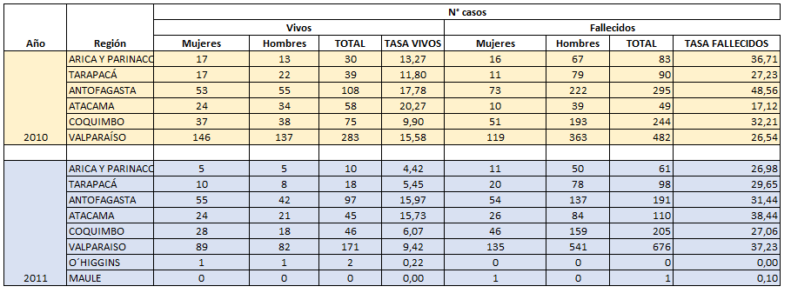

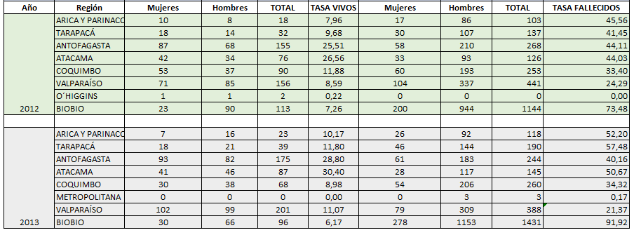

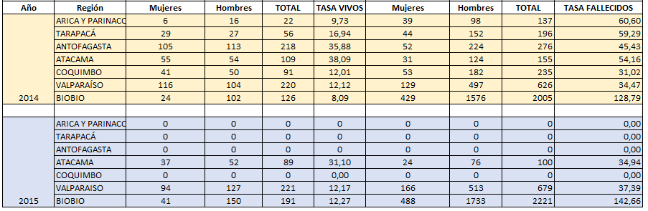

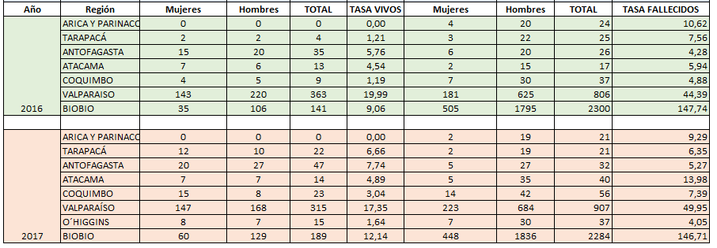

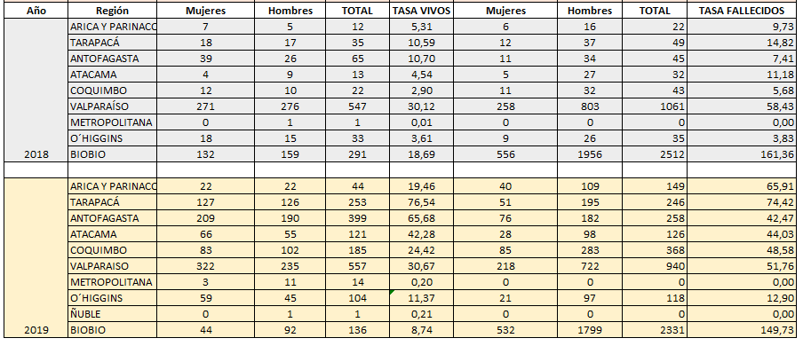

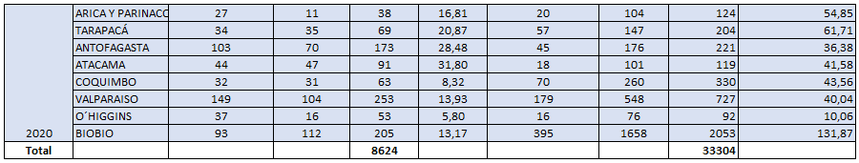

*\*De la información proporcionada, 6 casos fallecidos provenían de la región de Los Ríos y 1 caso vivo no indicaba región de procedencia.*

3. Cálculo de tasa regional por 100.000 habitantes, según el Censo del año 2017, para el total de casos vivos y fallecidos, por sexo.

3.1. Tasa mujeres vivas por 100.000 habitantes, por región.

|  |  |  |  |  |  |  |  |  |
| --- | --- | --- | --- | --- | --- | --- | --- | --- |
| **AÑO** | **ARICA Y PAR.** | **TARAPACÁ** | **ANTOFAGASTA** | **ATACAMA** | **COQUIMBO** | **VALPARAÍSO** | **O´HIGGINS** | **BIOBIO** |
| 2010 | 7,52 | 5,14 | 8,72 | 8,39 | 4,88 | 8,04 | 0 | 0 |
| 2011 | 2,21 | 3,03 | 9,05 | 8,39 | 3,7 | 4,9 | 0,11 | 0 |
| 2012 | 4,42 | 5,45 | 14,32 | 14,68 | 7 | 3,91 | 0,11 | 1,48 |
| 2013 | 3,1 | 5,45 | 15,31 | 14,33 | 3,96 | 5,62 | 0 | 1,93 |
| 2014 | 2,65 | 8,77 | 17,28 | 19,22 | 5,41 | 6,39 | 0 | 1,54 |
| 2015 | 0 | 0 | 0 | 12,93 | 0 | 5,18 | 0 | 2,63 |
| 2016 | 0 | 0,61 | 2,47 | 2,45 | 0,53 | 7,87 | 0 | 2,25 |
| 2017 | 0 | 3,63 | 3,29 | 2,45 | 1,98 | 8,1 | 0,87 | 3,85 |
| 2018 | 3,1 | 5,45 | 6,42 | 1,4 | 1,58 | 14,92 | 1,97 | 8,48 |
| 2019 | 9,73 | 38,42 | 34,4 | 23,06 | 10,96 | 17,73 | 6,45 | 2,83 |
| 2020 | 11,94 | 10,29 | 16,95 | 15,38 | 4,22 | 8,21 | 4,05 | 5,97 |

3.2. Tasa hombres vivos por 100.000 habitantes, por región.

|  |  |  |  |  |  |  |  |  |
| --- | --- | --- | --- | --- | --- | --- | --- | --- |
| **AÑO** | **ARICA Y PAR.** | **TARAPACÁ** | **ANTOFAGASTA** | **ATACAMA** | **COQUIMBO** | **VALPARAÍSO** | **O´HIGGINS** | **BIOBIO** |
| 2010 | 5,75 | 6,66 | 9,05 | 11,88 | 5,02 | 7,54 | 0 | 0 |
| 2011 | 2,21 | 2,42 | 6,91 | 7,34 | 2,38 | 4,52 | 0,11 | 0 |
| 2012 | 3,54 | 4,24 | 11,19 | 11,88 | 4,88 | 4,68 | 0,11 | 5,78 |
| 2013 | 7,08 | 6,35 | 13,5 | 16,07 | 5,02 | 5,45 | 0 | 4,24 |
| 2014 | 7,08 | 8,17 | 18,6 | 18,87 | 6,6 | 5,73 | 0 | 6,55 |
| 2015 | 0 | 0 | 0 | 18,17 | 0 | 6,99 | 0 | 9,64 |
| 2016 | 0 | 0,61 | 3,29 | 2,1 | 0,66 | 12,12 | 0 | 6,81 |
| 2017 | 0 | 3,03 | 4,44 | 2,45 | 1,06 | 9,25 | 0,77 | 8,29 |
| 2018 | 2,21 | 5,14 | 4,28 | 3,15 | 1,32 | 15,2 | 1,64 | 10,21 |
| 2019 | 9,73 | 38,12 | 31,27 | 19,22 | 13,46 | 12,94 | 4,92 | 5,91 |
| 2020 | 4,87 | 10,59 | 11,52 | 16,42 | 4,09 | 5,73 | 1,75 | 7,19 |

3.3. Tasa mujeres fallecidas por 100.000 habitantes, por región.

|  |  |  |  |  |  |  |  |  |
| --- | --- | --- | --- | --- | --- | --- | --- | --- |
| **AÑO** | **ARICA Y PAR.** | **TARAPACÁ** | **ANTOFAGASTA** | **ATACAMA** | **COQUIMBO** | **VALPARAÍSO** | **O´HIGGINS** | **BIOBIO** |
| 2010 | 7,08 | 3,33 | 12,02 | 3,49 | 6,73 | 6,55 | 0 | 0 |
| 2011 | 4,87 | 6,05 | 8,89 | 9,09 | 6,07 | 7,43 | 0 | 0 |
| 2012 | 7,52 | 9,08 | 9,55 | 11,53 | 7,92 | 5,73 | 0 | 12,85 |
| 2013 | 11,5 | 13,92 | 10,04 | 9,78 | 7,13 | 4,35 | 0 | 17,86 |
| 2014 | 17,25 | 13,31 | 8,56 | 10,83 | 7 | 7,1 | 0 | 27,56 |
| 2015 | 0 | 0 | 0 | 8,39 | 0 | 9,14 | 0 | 31,35 |
| 2016 | 1,77 | 0,91 | 0,99 | 0,7 | 0,92 | 9,97 | 0 | 32,44 |
| 2017 | 0,88 | 0,61 | 0,82 | 1,75 | 1,85 | 12,28 | 0,77 | 28,78 |
| 2018 | 2,65 | 3,63 | 1,81 | 1,75 | 1,45 | 14,21 | 0,98 | 35,71 |
| 2019 | 17,69 | 15,43 | 12,51 | 9,78 | 11,22 | 12,01 | 2,3 | 34,17 |
| 2020 | 8,85 | 17,24 | 7,41 | 6,29 | 9,24 | 9,86 | 1,75 | 25,37 |

3.4. Tasa hombres fallecidos por 100.000 habitantes, por región.

|  |  |  |  |  |  |  |  |  |
| --- | --- | --- | --- | --- | --- | --- | --- | --- |
| **AÑO** | **ARICA Y PAR.** | **TARAPACÁ** | **ANTOFAGASTA** | **ATACAMA** | **COQUIMBO** | **VALPARAÍSO** | **O´HIGGINS** | **BIOBIO** |
| 2010 | 29,64 | 23,9 | 36,54 | 13,63 | 25,48 | 19,99 | 0 | 0 |
| 2011 | 22,12 | 23,6 | 22,55 | 29,35 | 20,99 | 29,79 | 0 | 0 |
| 2012 | 38,04 | 32,37 | 34,57 | 32,5 | 25,48 | 18,56 | 0 | 60,64 |
| 2013 | 40,7 | 43,56 | 30,12 | 40,89 | 27,19 | 17,02 | 0 | 74,06 |
| 2014 | 43,35 | 45,98 | 36,87 | 43,33 | 24,02 | 27,37 | 0 | 101,23 |
| 2015 | 0 | 0 | 0 | 26,56 | 0 | 28,25 | 0 | 111,32 |
| 2016 | 8,85 | 6,66 | 3,29 | 5,24 | 3,96 | 34,42 | 0 | 115,3 |
| 2017 | 8,4 | 5,75 | 4,44 | 12,23 | 5,54 | 37,67 | 3,28 | 117,93 |
| 2018 | 7,08 | 11,19 | 5,6 | 9,44 | 4,22 | 44,22 | 2,84 | 125,64 |
| 2019 | 48,22 | 58,99 | 29,96 | 34,25 | 37,36 | 39,76 | 10,61 | 115,56 |
| 2020 | 46 | 44,47 | 28,97 | 35,29 | 34,32 | 30,18 | 8,31 | 106,5 |

4. Número de casos con requerimiento de análisis toxicológicos, vivos y fallecidos, con rango de edad informado, registrados por los laboratorios de toxicología de Iquique, Valparaíso y Concepción, durante los años 2010-2020.

4.1. Rango de edad de los casos vivos femeninos:

|  |  |  |  |  |  |
| --- | --- | --- | --- | --- | --- |
| **Nº DE CASOS** | | | | | |
| **Regiones (Período 2010-2020)** | **0-14** | **15-29** | **30-59** | **>60** | **TOTAL CASOS/REGIÓN** |
| Arica y Parinacota | 2 | 39 | 32 | 1 | 74 |
| Tarapacá | 12 | 118 | 106 | 3 | 239 |
| Antofagasta | 16 | 319 | 315 | 9 | 659 |
| Atacama | 9 | 136 | 149 | 1 | 295 |
| Coquimbo | 8 | 97 | 122 | 7 | 234 |
| Valparaíso | 28 | 448 | 394 | 8 | 878 |
| O´Higgins | 6 | 37 | 62 | 2 | 107 |
| Biobío | 0 | 0 | 0 | 0 | 0 |
| **TOTAL CASOS/EDAD** | **81** | **1194** | **1180** | **31** | **2486** |
| **%** | **3,26** | **48,03** | **47,47** | **1,25** |  |

4.2. Rango de edad de los casos vivos masculinos:

|  |  |  |  |  |  |
| --- | --- | --- | --- | --- | --- |
| **Nº DE CASOS** | | | | | |
| **Regiones (Período 2010-2020)** | **0-14** | **15-29** | **30-59** | **>60** | **TOTAL CASOS/REGIÓN** |
| Arica y Parinacota | 2 | 28 | 42 | 2 | 74 |
| Tarapacá | 11 | 82 | 136 | 6 | 235 |
| Antofagasta | 15 | 209 | 351 | 8 | 583 |
| Atacama | 5 | 84 | 177 | 5 | 271 |
| Coquimbo | 6 | 87 | 153 | 9 | 255 |
| Valparaíso | 5 | 318 | 569 | 13 | 905 |
| O´Higgins | 0 | 23 | 59 | 1 | 83 |
| Biobío | 0 | 0 | 0 | 0 | 0 |
| **TOTAL CASOS/EDAD** | **44** | **831** | **1487** | **44** | **2406** |
| **%** | **1,83** | **34,54** | **61,80** | **1,83** |  |

4.3. Rango de edad de los casos fallecidos femeninos:

|  |  |  |  |  |  |
| --- | --- | --- | --- | --- | --- |
| **Nº DE CASOS** | | | | | |
| **Regiones**  **(Período 2010-2020)** | **0-14** | **15-29** | **30-59** | **>60** | **TOTAL CASOS/REGIÓN** |
| Arica y Parinacota | 20 | 26 | 63 | 42 | 151 |
| Tarapacá | 12 | 20 | 40 | 38 | 110 |
| Antofagasta | 38 | 37 | 136 | 84 | 295 |
| Atacama | 18 | 44 | 57 | 50 | 169 |
| Coquimbo | 47 | 53 | 125 | 122 | 347 |
| Valparaíso | 58 | 150 | 349 | 299 | 856 |
| O´Higgins | 4 | 10 | 32 | 7 | 53 |
| Biobío | 1 | 0 | 0 | 0 | 1 |
| **TOTAL CASOS/EDAD** | **198** | **340** | **802** | **642** | **1982** |
| **%** | **9,99** | **17,15** | **40,46** | **32,39** |  |

4.4. Rango de edad de los casos fallecidos masculinos:

|  |  |  |  |  |  |
| --- | --- | --- | --- | --- | --- |
| **Nº DE CASOS** | | | | | |
| **Regiones**  **(Período 2010-2020)** | **0-14** | **15-29** | **30-59** | **>60** | **TOTAL CASOS/REGIÓN** |
| Arica y Parinacota | 17 | 104 | 254 | 158 | 533 |
| Tarapacá | 19 | 50 | 190 | 109 | 368 |
| Antofagasta | 47 | 209 | 545 | 167 | 968 |
| Atacama | 17 | 179 | 359 | 108 | 663 |
| Coquimbo | 36 | 203 | 603 | 370 | 1212 |
| Valparaíso | 81 | 541 | 1324 | 729 | 2675 |
| O´Higgins | 5 | 58 | 127 | 32 | 222 |
| Biobío | 0 | 0 | 1 | 0 | 1 |
| **TOTAL CASOS/EDAD** | **222** | **1344** | **3403** | **1673** | **6642** |
| **%** | **3,34** | **20,23** | **51,23** | **25,19** |  |

5. Nómina de las presuntas causas de muerte registradas por los laboratorios de toxicología del Servicio Médico Legal, codificadas según CIE-11 (Organización Mundial de la Salud [OMS], 2023), por año, durante el periodo 2010-2020, y número de casos registrados para cada una.

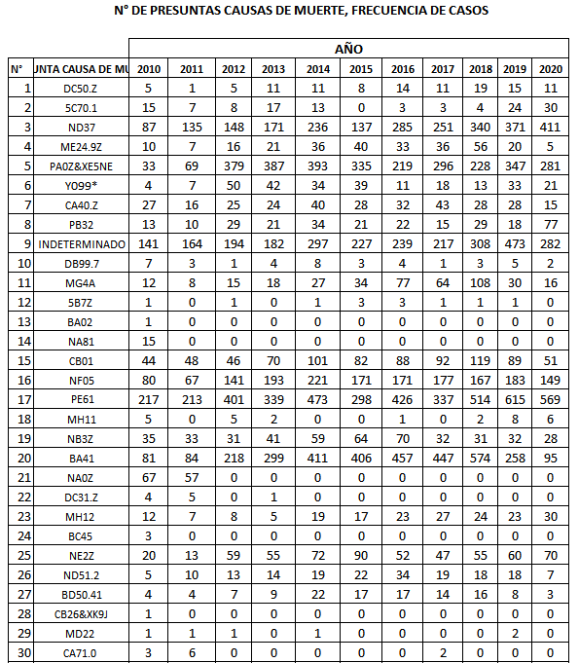

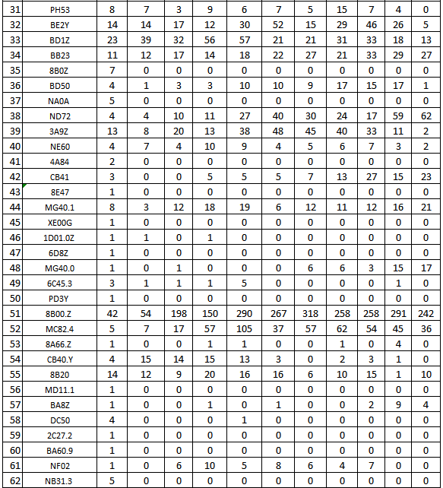

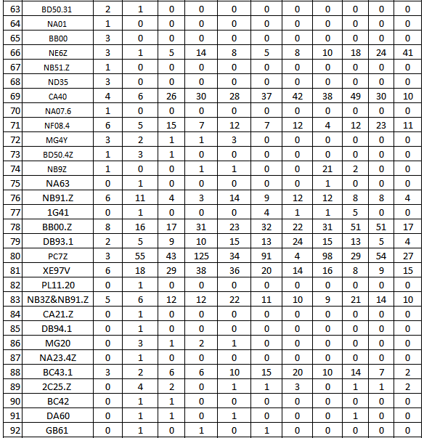

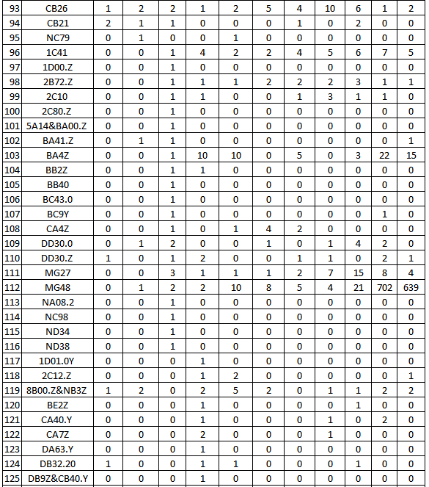

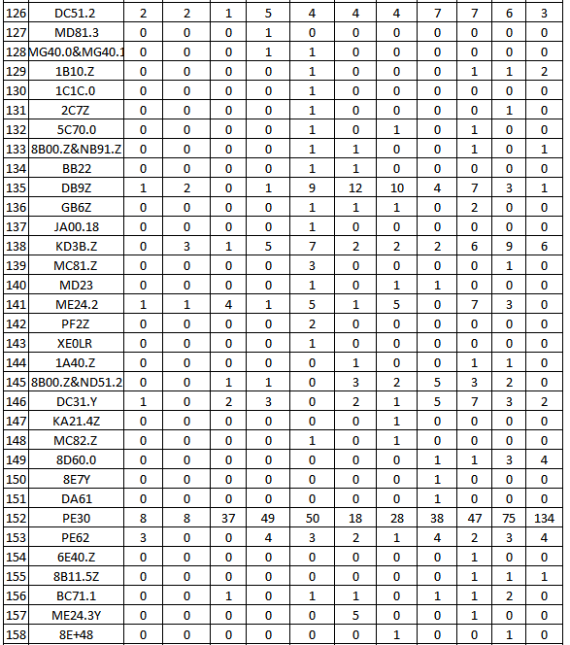

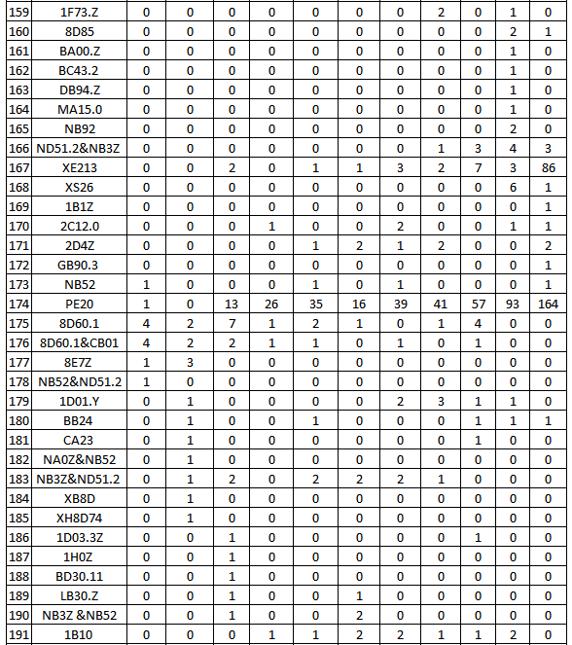

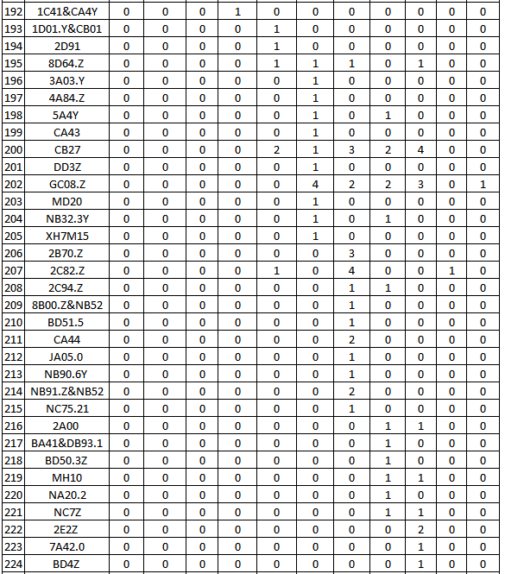

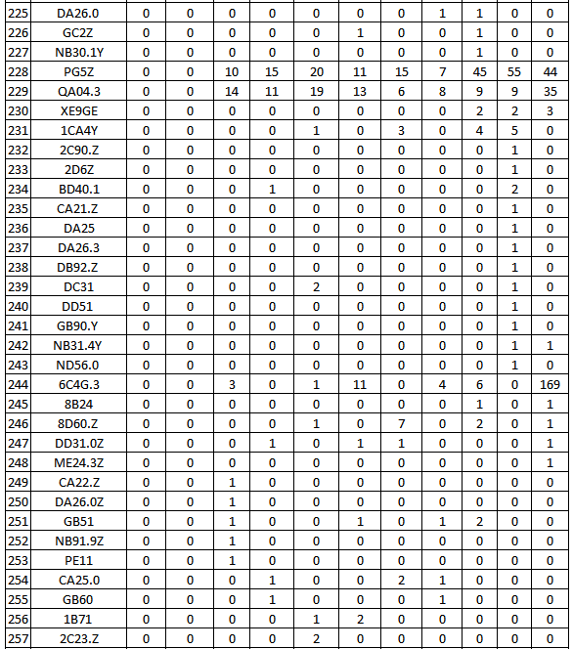

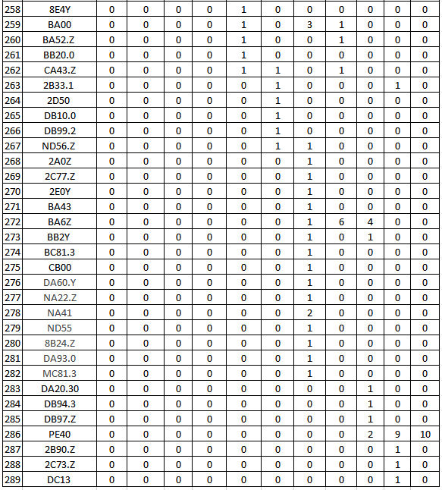

5.1. Nómina de las 6 presuntas causas de muerte registradas con más frecuencia por los laboratorios de toxicología del Servicio Médico Legal, codificadas según CIE-11, por año, durante el periodo 2010-2020, y número de casos registrados para cada una (agresión por ahorcamiento (PE61), infarto agudo al miocardio (BA41), politraumatismo (ND37), accidente de tránsito (PA0Z&XE5NE), traumatismo encéfalo craneano (8B00.Z) y muerte por enfermedad, sin especificar (MG48))

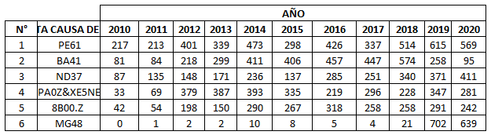

5.2. Número de intoxicaciones como presuntas causas de muerte registradas por los laboratorios de toxicología del Servicio Médico Legal, codificadas según CIE-11, por año, durante el periodo 2010-2020, y número de casos registrados para cada una.

